КВН « У Лукоморья…» , посвящённый творчеству А.С. Пушкина.
Учитель: Асоскова И.И. Класс:6 Б,6 В, 6 Г.
Дата: В рамках недели русского языка и литературы.
Подготовила учитель литературы МОУ СШ № 80 г. Тольятти Асоскова И. И.

Задачи: 1. Обобщить и систематизировать знания учащихся о жизни и творчестве А.С. Пушкина.
2.Развивать мышление, память, внимание, реакцию.
3.Воспитывать любовь к родной литературе и чтению.
4.Развивать личность учащихся.
5.Научить работать с библиографической литературой.
Оборудование: интерактивная доска, выставка произведений А.С. Пушкина , шляпы для конкурса
капитанов, кроссворд.
Организационный момент: 1.Представление команд (2 команды по 6 человек от класса).
2.Представление жюри( учителя литературы и изобразительного искусства).
Вступительное слово учителя-ведущего: Здравствуйте, участники КВНа! Эпиграфом к нашему мероприятию послужат слова поэта И. Северянина:

Есть имена, как солнце!
Имена – как музыка!
Как яблони в расцвете!
Я говорю о Пушкине: поэте,
Действительном в любые времена.
Наш КВН будет посвящён творчеству великого русского поэта А.С. Пушкина. С Пушкина начинается расцвет русской литературы, выдвинувший её на одно из первых мест в мировой литературе. Мы с детства дома и в школе знакомимся с Пушкиным, читаем его стихи, поэмы, прозу…
Конкурсная программа.
1.Блиц - турнир. (В быстром темпе задаются вопросы, кто быстрее и правильно ответит, тот зарабатывает очко.)
-В каком году родился Пушкин?(6 июня 1799г)
-В каком городе? ( Москва)
-Как звали отца будущего поэта?(Сергей Львович)
-Как звали его мать? (Надежда Осиповна)
-Чьей внучкой она была?(Внучка Ганнибала- «арапа царя Петра 1)
-Кто такая Арина Родионовна?( Няня поэта)
-Где учился Пушкин?( В Царскосельском лицее)
-Кто был самым близким другом Пушкина в Лицее?( Пущин)
-Назовите первую поэму Пушкина?( Руслан и Людмила 1818-1820)
-Как звали жену Пушкина? (Наталья Гончарова)
-В каком году погиб А.С. Пушкин? (10 февраля 1837 г)
-От чьей пули погиб поэт? (Дантес)
-Где захоронен А.С. Пушкин?( На кладбище Святогорского монастыря Псковской губернии)
2. Домашнее задание.(От команды участник читает по выбору одно стихотворение наизусть).
Оценивается объем и выразительность произведения.
3.Ты мне, я тебе.(Команды по очереди называют произведения Пушкина. Та команда, которая последней назовёт произведение считается победителем.)(«Сказка о спящей царевне», «Руслан и Людмила», « Кавказский пленник», «Сказка о Балде…» , «Сказка о золотой рыбке…» и т.д.)
4.Живопись и литература.
Ведущий: Когда мы слышим имя Пушкина, вспоминаем знакомый облик- вьющиеся волосы, большой рот с пухлыми губами, светлые ясные глаза. Давайте вспомним картины выдающихся русских художников, на которых изображён А.С. Пушкин. ( На интерактивной доске размещается 5 картин. Дети должны назвать авторов картин и название.)
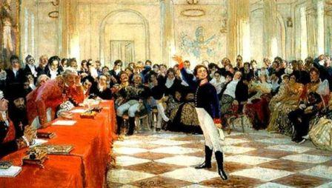
Илья Репин «Пушкин в Царском Селе»
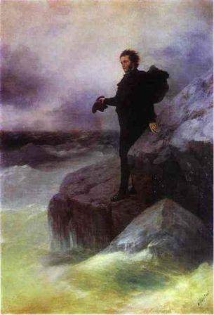
А.А. Наумов «Прощание Пушкина с морем».

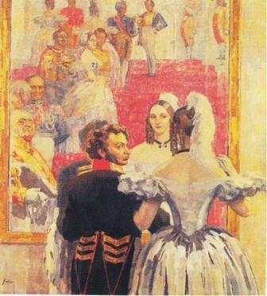
И.П.Ульянов «Пушкин с женой перед зеркалом».
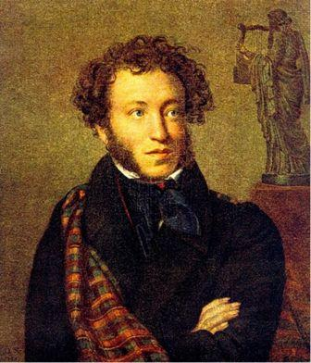
О.А. Кипренский «Портрет А.С. Пушкина».
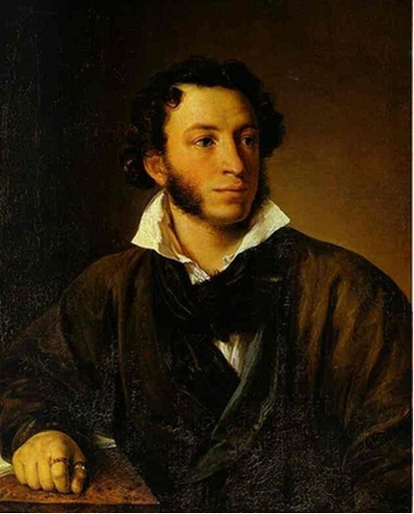
В.А. Тропинин «Портрет А.С. Пушкина».

5.Продолжи строчку…
Ведущий: Участники, вам даётся 1 минута на следующее задание. Продолжите строчку из произведения А.С. Пушкина.
Для первой команды: -У Лукоморья дуб зелёный…(златая цепь на дубе том)
-Сквозь волнистые туманы… (Пробирается луна, На печальные поляны
Льет печально свет она.)

-Мороз и солнце; день чудесный!(Ещё ты дремлешь ,друг прелестный)
-Сижу за решёткой в темнице сырой…(вскормлённый в неволе орёл
молодой)
Для второй команды: -Клюёт и бросает, и смотрит в окно…( Как будто со мною задумал одно)
-Мой первый друг, мой друг бесценный!( И я судьбу благословил, Когда мой двор уединенный, Печальным снегом занесенный, Твой колокольчик огласил.)
-Вечор, ты помнишь, вьюга злилась…( На мутном небе мгла носилась;
Луна, как бледное пятно,
Сквозь тучи мрачные желтела,)

-Там чудеса: там леший бродит…( Русалка на ветвях сидит;
Там на неведомых дорожках
Следы невиданных зверей)

6.Кроссворд.
Ведущий: Вам предлагается одинаковый кроссворд. Кто быстрее отгадает, тот и выиграл.

Разгадай кроссворд:

1
4
5
6

По горизонтали:
- Фамилия няни А.С.Пушкина – Арины Родионовны. (Яковлева.)
- В детстве А.С.Пушкина за тёмные кудрявые волосы называли…(арапчик.)
- Любимое время года поэта. (Осень).

По вертикали:
- С каким царём встретился в детстве А.С.Пушкин? (Павел.)
- Где родился А.С.Пушкин? (Москва.)
Какое слово объединяет все отгаданные слова? (Пушкин).
7.Конкурс капитанов.
Ведущий: Завершающий конкурс для капитанов. Вам предлагается одеть шляпы, на которых написаны герои из поэм Пушкина. Вы не знаете кто вы, но видите героя своего противника. Вы можете задавать вопросы друг другу. Ответы должны быть односложные: «Да», «Нет». Кто первый отгадает кто он, тот и победил. Если вы ошибочно назвали не того героя, то проигрываете.
Итоги.
Ведущий: Вот и подошёл к завершению наш КВН.
Мы будем перечитывать произведения А.С. Пушкина вновь и вновь, по- новому понимая их, открывая для себя что-то новое в уже хорошо известном.
В чём пушкинского гения основа
И чем его прозренья хороши?..-
В свободном изъяснении души,
Единственной раскованностью слова.
И если воспринять его готова
Твоя душа, не опоздай, спеши
Поймать его и в творческой тиши,
Своей судьбой его наполнить снова.

